Это то, на что вы влияете и что решаете вы. И никто другой. Умеренное употребление алкоголя во время беременности повышает вероятность выкидыша, а чрезмерное — часто ведет к аномалиям у плода. Хроническое пьянство во время беременности может привести к аномалии развития плода, называемой плодным алкогольным синдромом. Ученые доказали: мягкое умеренное употребления алкоголя во время беременности может привести к длительным изменениям в головном мозге, и что главное, ущерб вы не видите. Если алкоголь попадает в кровь плода, то в первую очередь поражаются печень, сосудистая система, а также те структуры мозга, которые определяют умственную деятельность. Если вместе с алкоголем употребляются наркотики, вероятный вред для плода многократно возрастает. Особую опасность представляют болеутоляющие и возбуждающие наркотические средства, а также препараты против судорог. У женщины при употреблении алкоголя повреждаются яйцеклетки, каждая из которых несет генетическую информацию о вашем будущем ребенке. Так что алкоголь опасен даже до беременности. Ребенок «культурно» пьющих родителей обладает меньшей массой тела, меньшим ростом и отстает в развитии от
сверстников, рожденных от трезвенников. Такой ребенок имеет ослабленную иммунную систему и более подвержен различным заболеваниям. Но главное: он имеет врожденную предрасположенность к алкоголизму. Все разновидности алкоголя токсичны для растущего, развивающегося организма плода. Любой напиток, содержащий алкоголь, потенциально опасен для плода. Будьте осторожны в употреблении продаваемых без рецепта средств от кашля и простуды. Многие из них содержат алкоголь, некоторые — до 25 процентов!

Желаем Вам,
чтобы Ваш ребенок был здоров!

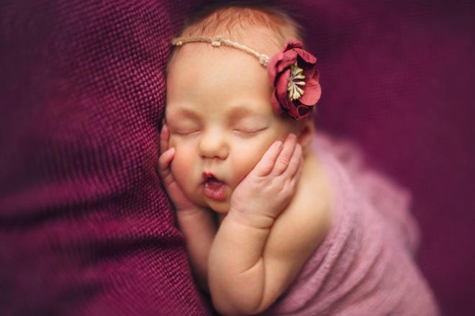

ГАУ «РЦ г. Каменска-Уральского»

РИСК АЛКОГОЛЯ ДЛЯ БУДУЩИХ МАМ

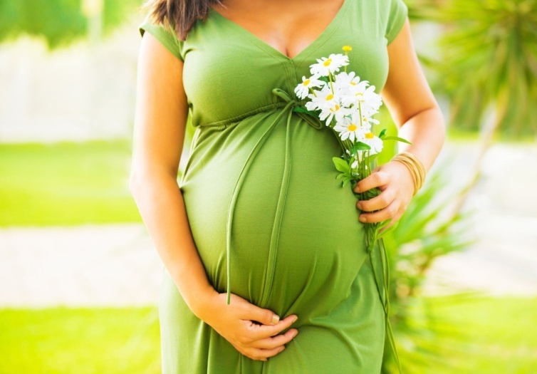

Составила:
старшая медицинская сестра Беднякова О.Н.
2019г

В том, что алкоголь пагубно влияет на развитие плода и здоровье ребенка в будущем, сомнений возникать ни у кого не должно. Об этом многое написано, наслышано и оговорено. Однако немалое количество беременных женщин уверенно, что употребление и злоупотребление — это не одно и то же. Существует ли разница между этими понятиями, когда внутри вас зародилась новая жизнь? Может ли будущая мама позволить себе пригубить? И какая допустимая доза спиртного в этот ответственный период?
Раньше считалось, что бокал хорошего вина не просто безопасен, а даже полезен беременной женщине. Красное вино поднимает гемоглобин и повышает аппетит — для мамы это крайне важно сейчас. А значит, нужно. Строгих определенных рамок в допустимых дозах установить никто не может, поскольку у каждого своя граница: организм реагирует на спиртное очень индивидуально. И что для одной женщины норма, для другой может быть перебором. В среднем позволялось потянуть бокальчик вина в неделю.
Но стоило-то всего да ничего: заглянуть немного далее, внутрь женщины. Может ли это быть полезным для плода? Сегодня доказано, что ребенок в утробе матери «пьет» спиртное вместе с ней. Правда, не в том количестве, что и мамочка, а ровно половину от принятого ею на грудь. Хотя последние данные свидетельствуют о том, что алкоголь проникает через плацентарный барьер в полном объеме. О том, как влияет этиловый спирт на эмбрион, можно говорить много. Но для уяснения картины обычно этого не требуется. Потому что ваша позиция и желание выпить во время беременности будет зависеть только от одного: считаете ли вы, что для такого крохотного и беззащитного существа, еще не рожденного, но уже живущего и функционирующего также как и вы, существует хоть какая-то безопасная доза спиртного? Даже если ему достанется 5 грамм из выпитых вами десяти? Не убьет ли его это? И что еще хуже: не искалечит ли?
Вот почему современные медики уже сегодня заняли совсем другую позицию: не существует каких-либо безопасных доз спиртного во время беременности. Никто (и возможно даже никогда) не скажет вам наверняка, сколько грамм вина или пива станут для вашего малыша фатальными. И что хуже всего: никто кроме вас не понесет за это потом ответственности. Это вовсе не значит, что глоток пива, например, может закончиться для вашего потомства трагедией. Но это не гарантирует также обратного. Еще один свежий вывод: в период беременности не существует разницы между алкогольными напитками. И если раньше медики утверждали, что виски, бренди, водка, ликеры и подобное для вас сейчас под запретом, а в списке позволенного — вино и пиво, то последние научные исследования доказывают другое: любое спиртное одинаково потенциально опасно для потомства.
Самая малая капля в первом триместре может стать причиной патологий и уродств. Этот период наиболее важен и опасен.
Хочется сказать несколько слов и об ответственности отца за здоровье своего потомства. Если беременность планируемая, то мужчина должен отказаться от спиртного хотя бы за 4 месяца до зачатия, чтобы устранить влияние алкоголя на наследственность. Ученые установили связь между алкоголизмом отца и замедленным внутриутробным развитием плода. Некоторые из них полагают, что чрезмерное употребление алкоголя отцом ребенка также может вызвать у него плодный алкогольный синдром. Даже небольшие дозы регулярно употребляемого спиртного могут снизить подвижность сперматозоидов и повредить их наследственную структуру, что негативно отразится на здоровье будущего ребенка. Безопасной считается доза алкоголя около 25 миллилитров спирта в сутки, то есть 150-250 граммов сухого вина или 60 граммов водки
Как влияет алкоголь на беременность? Ну и на десерт. Всего парочка фактов воздействия спиртного в период, когда вы создаете и контролируете пускай не все, но многие из условий развития вашего ребенка. Это именно то, что зависит от вас.

